## IP5000HW

HIDROLAVADORA GASOLINA

# ALTA PRESIÓN AGUA CALIENTE 7,0HP

**CÓD. 1030 10409**

La hidrolavadora alta presión agua caliente IP5000HW es perfecta para la aplicación de detergente, ideal para dejar impecable cualquier superficie.

Todas las hidrolavadoras BERCATTI están garantizadas durante 1 año.

**CARACTERÍSTICAS TÉCNICAS**

Pistola. Controla la aplicación de chorro a alta presión

**DIVISIÓN HIDROLAVADO**

Diseño ergonométrico con materiales de alta resistencia

### Unidad Bomba

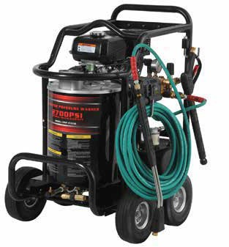

Manguera de alta presión

Ruedas para facilitar su traslado

|  |  |  |
| --- | --- | --- |
| **Unidad** | Tipo motor | Monocilíndrico, 4 tiempos |
| **Motriz** | Potencia Nominal | 7 HP / 3.600 r/min |
|  | Cilindrada | 196cc |
|  | Ralentí | 1.400rpm ± 50r/min |
|  | Relación de compresión | 8,5:1 |
|  | Diámetro x Carrera | 68 x 54mm |
|  | Refrigeración | Por aire |
|  | Combustible | Gasolina 93 oct. |
|  | Capacidad Tanque | 3,6L |

Presión máxima Caudal Velocidad Partida Autonomía

186Bar 12,6L/min 3400rpm Manual

> 2h

### Dimensiones

Combustible Diesel

Capacidad Tanque 15L

Largo x Ancho x Alto 85 x 100 x 70cm Peso 110kg

### Embalaje

Dimensiones Peso

90 x 105 x 75cm 115kg

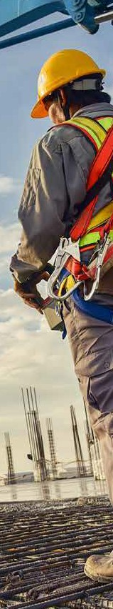

OS.7SEP22.V2

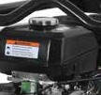

Tanque de Combustible con capacidad de 3,6L

Caldera tipo vertical doble espiral diesel 15 L y manguera de alta presión: 3/8” x 50 pies (9,5 mm x 15,25 m)

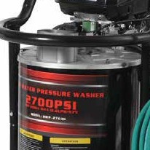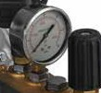

Indicador y regulador de presión de agua